Муниципальное общеобразовательное автономное учреждение
«Лицей №6» имени З.Г. Серазетдиновой

г. Оренбург
2018 год

Авторы

Зотова Ольга Сергеевна,
учитель информатики высшей квалификационной категории,
стаж 15 лет
Кузнецова Лариса Александровна, учитель информатики высшей квалификационной категории,
стаж 16 лет
Мосина Ирина Георгиевна, учитель математики высшей квалификационной категории,
стаж 36 лет

Оглавление

Введение 4
Как обнять кактус 5
Толерантность сегодня – мир навсегда! 13
Мы и наши дети 22
Семья ДоброТы 26
Ты и Я – здоровая семья 30
Заключение 41
Литература 42

Введение

Разработанное нами мультимедийное учебное пособие «Принять, понять, помочь!» рекомендуется в первую очередь классным руководителям.
Какие бы задачи общество ни ставило перед школой, без помощи и поддержки родителей, их глубокой заинтересованности, их педагогических и психологических знаний, процесс воспитания и обучения не даст необходимого результата.
Все начинается с детства. Формируется характер, выбираются друзья, складываются отношения с близкими и значимыми людьми, вырабатываются нормы поведения, а главное – закладываются традиции семейного воспитания, передаваемые молодому поколению.
Все начинается с семьи…
Призывный крик ребенка в колыбели
И мудрой старости докучливые стрелы –
Все начинается с семьи…
Умение прощать, любить и ненавидеть,
Уменье сострадать и правду жизни видеть –
Все начинается с семьи…
Пособие содержит необходимый материал для проведения родительских собраний 6-8 классов: оригинальные сценарии на актуальные темы, варианты планирования и методические рекомендации по организации работы с родителями. В пособии обобщена информация из самых различных источников по проблемам подросткового возраста.
Представленный материал структурирован по схеме:
- Сценарии родительских собраний.
- Фрагменты художественных фильмов.
- Тренинги, психологические тесты, анкеты.

Мультимедийное учебное пособие «Принять, понять, помочь!» рекомендуется не только классным руководителям при организации и проведении серии родительских собраний, но и социальным педагогам, психологам.

Как обнять кактус

Цель: повышение родительской компетентности в вопросах взаимоотношения и воспитания в семье.
Задачи:
- рассмотреть положительные и отрицательные стороны воспитательного воздействия родителей на ребенка;
- довести до сознания родителей необходимость проявления своей безусловной родительской любви;
- расширить представление родителей о значимости эмоциональной составляющей взаимоотношений между детьми и родителями.
Форма проведения: практикум.
Участники: классный руководитель, родители учащихся.
Подготовительный этап:
Материалы, раздаваемые в ходе собрания:
- треугольники (красного, желтого, зеленого цветов);
- листы желтой бумаги с нарисованными на них солнышками;
- бланки с вопросами анкеты «Моя семья» (Приложение);
- подписанные конвертики, в которых находятся анкеты «Моя семья» заполненные детьми;
- лист с нарисованным солнечным диском (лучики прикреплены английскими булавочками);
- памятка родителям «Заповеди разумного воспитания» (Приложение);
- проводится анкетирование детей «Моя семья»;
- дети выполняют рисунок – «фотографию», изображая самый счастливый момент семейной жизни (тема «Счастливый день»).
Оборудование:
- мультимедийный проектор для демонстрации презентации, экран;
- столы в помещении расставлены для групповой работы;
- на столах: маячки трех цветов (красного, желтого, зеленого);
- на доске: подборка детских рисунков на тему «Счастливый день», плакат с нарисованным солнечным диском.
Ход родительского собрания
При входе в класс родители получают на выбор треугольник красного, желтого, зеленого цвета и в зависимости от этого рассаживаются за столы, на которых стоят маячки соответствующего цвета.

1. Вступительное слово
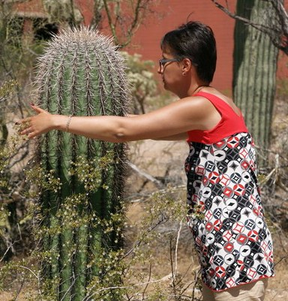
Классный руководитель.
Какими бы родителями мы ни были, мы всегда можем дать утвердительный ответ на вопрос… Как вы думаете, что это за вопрос?
Вы правы, каждый родитель даст положительный ответ на вопрос «Любите ли вы своего ребенка?». А как мы любим, и тем более умеем ли любить, над этим как-то задумываться не приходится. Жизнь и наука доказали, что все беды у детей, а потому и у родителей, объясняются ошибками семейного воспитания, главная из которых – отсутствие безусловной любви и неумение хвалить и поддерживать своих детей. А ведь для ребенка самое главное – чтобы его любили таким, какой он есть.

2. Актуализация темы
Классный руководитель.
Предлагаю вам просмотреть небольшой видеоролик.
https://www.youtube.com/watch?v=S4JLoU_gd8M
Просмотр социального ролика «Поверь в себя…».

Вопросы родителям:
Какие действия родителей оказывают влияние на мальчика?
Каковы последствия подобного общения с ребенком?
С помощью чего мальчик пытается скрыться от окружающих?
Что оказывает влияние на ребенка? Чья помощь помогает ему?
Из всего вышесказанного вами, можно сделать следующие выводы: если …
Если…
- ребёнка постоянно критикуют, он учится ненавидеть.
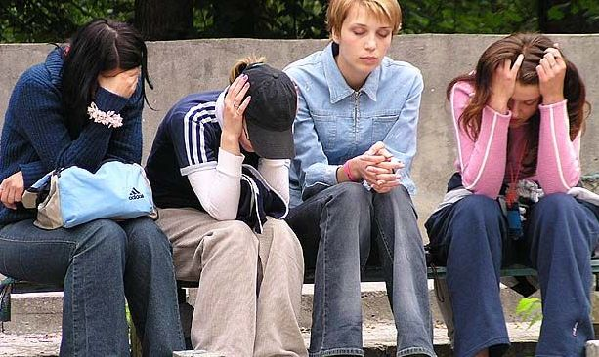
- ребёнок растёт в упрёках, он учится жить с чувством вины.
- ребёнок растёт в безопасности, он учится верить в людей.
- ребёнка поддерживают, он учится ценить себя.
- ребёнок живёт в понимании и дружелюбии, он учится находить любовь в этом мире.

3. Беседа «Как обнять кактус»
Классный руководитель.
Большинство подростков от тринадцати до шестнадцати лет непредсказуемы. А пытаться объяснить их поведение – все равно, что плавать на судне с закрытыми глазами. Никогда точно не скажешь, куда плывешь: вперед на юг, накренившись, или по кругу. То они рассуждают не по годам зрело и серьезно, а часа два спустя сделают то, что простительно лишь дошколятам. Впрочем, сравнение с малыми детьми здесь очень уместно. В педагогических, психологических пособиях написано, что, достигнув подросткового возраста, дети перестают общаться с родными и соблюдать правила приличия. Их комнаты превращаются в берлоги. Они живут за закрытой дверью и выходят раза три за день, чтобы поесть и поогрызаться. Как будто все домашние подростку до смерти надоели. Друзья же для него – предел человеческого совершенства. Поэтому родители и говорят, что любить подростка – все равно, что обнимать кактус: неприятно, больно, а бросить-то нельзя.
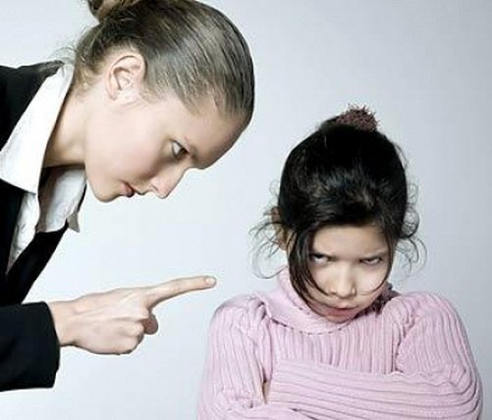
Дорогие родители, сегодня мы постараемся выяснить, какую роль играет семья и любовь родителей в воспитании детей. Я убеждена в том, что каждый из нас искренне любит своих детей и обладает достаточной компетентностью в вопросах воспитания. Скорее всего, выбор темы обусловлен желанием обсудить вместе с вами проблемы воспитание детей, которые часто закрываются от родителей, защищаясь от нас своими «иголками». Тем более что в нашей стремительной жизни очень мало моментов для того, чтобы остановиться и немного размыслить о своей родительской позиции.

4. Просмотр фрагментов х/ф «Мачеха»
https://www.youtube.com/watch?v=2d9hicQ9WXI
После окончания просмотра первого фрагмента х/ф «Мачеха» проводится разбор ситуации.

Вопросы родителям:
Какова позиция отца?
Как ребенок реагирует на проявление «отцовского внимания»?
Какова позиция мачехи? Что она предпринимает для того, чтобы сгладить ситуацию?
Обвинения и доводы отца?
Как мачеха защищает падчерицу?

Просмотр второго фрагмента х/ф «Мачеха».
https://www.youtube.com/watch?v=fmwZja7FkXo
После окончания просмотра классный руководитель подводит итог.

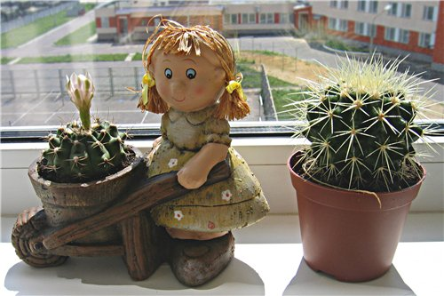
Классный руководитель.
Родители учащихся, у которых в воспитании детей наблюдаются определенные трудности, иногда просто стесняются говорить детям о своей любви. Об этом не говорят родители друг другу, не говорят родители детям, не говорят дети родителям - но ведь без семени цветок не вырастет!
Посеешь любовь, тепло и ласку в детском возрасте, будешь ее холить и лелеять в подростковом, пожнешь сполна в старости: она вернется к тебе заботой и вниманием, терпением и терпимостью уже выросших детей. Ведь даже самый огромный кактус, с большими колючками, со временем зацветает и поражает окружающих прелестью своего цветка.

5. Задания для родителей
Классный руководитель.
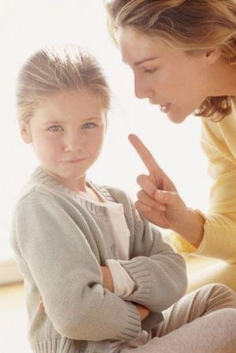
Какой же должна быть подлинная родительская любовь? В каких проявлениях любви особенно нуждаются наши дети? Обеспечивает ли семья ребенку психологический комфорт или, наоборот, порождает чувство ненужности? Какие ошибки мы совершаем? На эти вопросы мы и постараемся сегодня ответить.
Родители часто жалуются на то, что у них много работы, они заняты, и им некогда заниматься воспитанием детей. Социологи установили, что на воспитание детей у мамы и папы остается ежедневно всего лишь 17 минут. Подумайте, что вы можете дать своему ребенку за это время?
Поэтому нужно стараться воспитывать ребенка не только в свое присутствие, но и в свое отсутствие, то есть не моралью и нотацией, а любовью и своим образом жизни. Воспитывают в семье даже молчанием, взглядом, мимикой, радостью и грустью. Трагедия детей – с малых лет чувствовать себя в семье лишним, брошенным, одиноким и, самое главное, незащищенным, а причиной этого может стать равнодушие родителей, мнение которых имеет для ребенка большое значение, так как это люди, которым он доверяет безоговорочно.

  - Анкетирование
Классный руководитель.
Сейчас вам представится возможность взглянуть на некоторые ситуации, возникающие в вашей семье, глазами ваших детей. На столах лежат бланки с вопросами анкеты «Моя семья» (Приложение). Ваша задача – попробовать поставить себя на место вашего собственного ребенка и ответить на вопросы так, как ответил бы он.
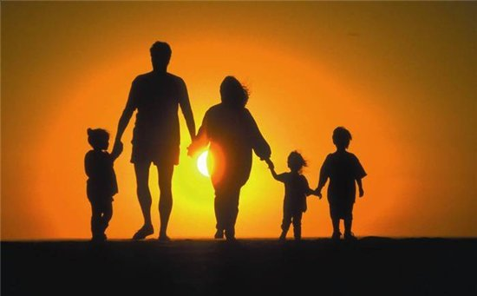
Родители отвечают на вопросы анкеты, а классный руководитель в это время раздает подписанные конвертики с анкетами, заполненными детьми.
Теперь возьмите анкеты детей и сравните со своими ответами. Вы видите, как часто не совпадают ваши взгляды на ситуации в семье со взглядами детей. Задумайтесь, почему ребёнок ответил не так, как предполагали вы? Остановитесь и поразмышляйте, в чем ваши удачи в воспитании ребенка и где вы ошибаетесь. (Саморефлексия.)

5.2 Практикум
Классный руководитель.
Давайте попробуем совместно разобраться, почему расходятся наши мнения и мнения детей по многим вопросам, возникающим в семье.
Пусть каждый из вас вспомнит и запишет 3 ошибки в воспитании, которые он когда-либо совершал.
Объединитесь в группу, обсудите и выберите 3 одинаковых ответа (совпадения). Запишите их на листе.
Представитель группы докладывает о работе, вывешивая плакат на доску, затем выделяются и обсуждаются общие ошибки.
Современные педагоги выделили 5 основных ошибок в воспитании, которые все когда-либо совершали. Давайте сравним свои выводы с выводами специалистов.
Обещание больше не любить.
Это одно из сильнейших средств в воспитании, но эта угроза родителями, как правило, не осуществляется, а дети прекрасно чувствуют фальшь. Единожды обманув, вы надолго потеряете доверие ребенка.

Безразличие.
Не показывайте ребенку, что вам все равно, чем он занимается. Ребенок немедленно начнет проверять, настоящее ли ваше безразличие, изначально совершая плохие поступки. Ребенок ждет, последует ли критика, поэтому с ним нужно наладить дружеские отношения, даже если его поведение вас не устраивает.
Навязанная роль.
Дети готовы сделать все, чтобы понравиться своим родителям. Они готовы погрузиться в мир сложных взрослых проблем, вместо того чтобы обсуждать свои интересы со сверстниками. При этом их собственные проблемы остаются нерешенными.
Нет времени.
Если есть ребенок, надо и время для него найти, иначе он будет искать среди чужих людей родственную душу.
Слишком мало ласки.
Дети любого возраста стремятся к ласке. Она помогает ощущать себя нужными и придает уверенность в своих силах. Желание приласкать в большинстве случаев должно исходить от самого ребенка, но не навязывайте активно свою любовь – это может оттолкнуть.

5.3 Групповая работа
Классный руководитель.
Было бы неправильно оставить все так, как есть. Мы обратились к ошибкам семейного воспитания, а теперь давайте рассмотрим наши достоинства, которых, я убеждена, намного больше. Сейчас вы вновь поработаете в группах.
Возьмите на столах небольшие листы желтой бумаги с нарисованным на них солнышком.
В центре круга напишите свое имя. Теперь на каждом из пяти лучиков запишите ответ на вопрос: «Чем я согреваю своего ребенка, как я проявляю к нему свою любовь?».
Например, улыбкой, добротой, я часто обнимаю своего ребенка, зная, как это важно для него.
Обсудите ваши ответы в группе, сравните, найдите общие и запишите на лучиках большого солнышка все ваши достоинства.
Лучики у общего солнышка прикреплены английскими булавочками.
Давайте поделимся вашими находками со всеми. На доске нарисовано общее солнышко. Это вы своим теплом согреваете своих детей. Как же называются ваши лучи? Начинает первая группа. Она прикрепляет к солнышку 5 лучиков, следующая группа продолжает, прикрепляя другие 5, и так, пока на доске не будут помещены все ваши проявления родительской любви к своему ребенку.
Родители выполняют работу.
Посмотрите, наше солнышко, как настоящее, щедро дарит нам свое тепло, ласку, не выбирая для этого место и время. Так и мы, родители, должны любить своих детей, без каких-либо на то условий, просто так, безусловно. Неоспоримо, что если в основе взаимоотношений родителей и детей отсутствует любовь, все остальное покоится на непрочной основе: страхе, угнетении, подчинении. Для безболезненных, полноценных отношений между детьми и родителями важна, прежде всего, любовь, любовь безоговорочная, способная проявляться во всех искренних взаимоотношениях.

5.4 «Счастливый день»
Классный руководитель.
А теперь давайте обратимся к самым счастливым моментам в жизни детей. Наверное, очень точным подтверждением семейного благополучия и любви является способность ребенка легко их вспомнить. У нас на доске целый альбом счастливых семейных дней. Подойдите и найдите «фотографии» вашей семьи. (На доске рисунки детей.) При несовпадении родители обмениваются рисунками.

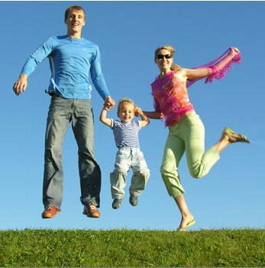
5.5 Рецепт семейного счастья
Классный руководитель.
Предлагаю вам из всего предложенного вам сегодня сделать свои выводы и предложить свой рецепт десерта под названием «Счастливая семья».
Пример рецепта:
Взять тепло, добавить к нему ласку, смешать с определенным количеством родительской любви, добавить собственной ответственности, приправленной любящим отцовским и материнским авторитетом.

6. Рефлексия. Обмен впечатлениями
Классный руководитель.
У нас с вами получился насыщенный разговор, проделана огромная работа, в конце которой мне бы хотелось предложить вам закончить следующие предложения:
В процессе сегодняшнего совместного обучения я сделал для себя такой вывод …
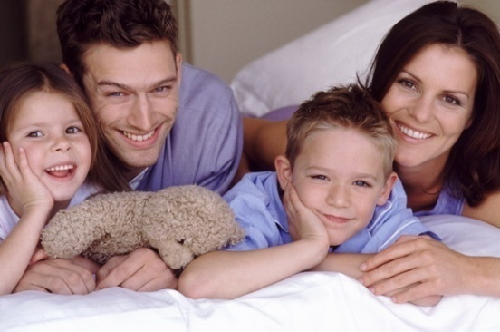
Помните, что главным условием целостности семьи и прочности духовных основ, заложенных в детях, является взаимная любовь. Берегите любовное единство семьи, не стесняйтесь проявлять любовь к своим близким и в первую очередь к детям. Помните, что истинно любящий живет не собою и не для себя, а тем и для тех, кого любит: его мысли и чувства подчинены и посвящены только жизни любимых. Помните: без любви все – ничто!

7. Подведение итогов, принятие решения собрания
Классный руководитель.
Большое спасибо за внимание. До скорой встречи.

Толерантность сегодня – мир навсегда!

Цель: применение принципа толерантности в семейном воспитании, во взаимоотношениях родителей и детей.
Задачи:
- сформировать у родителей представление о толерантности;
- воспитать культуру взаимоотношений в семье и уважение друг к другу;
- показать, к чему могут привести ошибки воспитания;
- наметить пути возможного выхода из конфликтных ситуаций.

Форма проведения: традиционное собрание с элементами тренинга.

Участники: классный руководитель, родители учащихся.
Подготовительный этап:
Домашнее творческое задание для родителей и детей.
Каждой семье предложено закончить 3 правила жизни, выполнение которых ведет к взаимопониманию.
Закончите правила жизни, выполнение которых ведет к взаимопониманию в семье и жизни:
Карточка № 1  Ставь интересы других людей...  Будь предан своей семье...  Уважай других людей... | Карточка № 4  Не бойся сказать о своей любви...  Не бойся понять...  Имей много денег...
Карточка № 2  Стремитесь все делать...  Упорно иди к цели...  Умей контролировать... | Карточка № 5  Умей поставить себя...  Больше времени проводи...  Никогда не бойся улыбнуться...
Карточка № 3  Терпимо относись...  Живи в согласии...  Умей прощать... | Карточка № 6  Для счастья человеку нужен (на)...  Не завидуй...  Никогда не бойся доверять...

Оборудование:
- мультимедийный проектор;
- эмблема (нарисована на ватмане в виде трафарета детских ладоней и земного шара);
- материалы, раздаваемые в ходе собрания:
- маркеры разных цветов;
- памятки родителям: «Правило», «Для этого нужно помнить», «Учитесь слушать и слышать своего ребенка»;
- текст китайской притчи «Ладная семья».
Ход родительского собрания
1. Вступительное слово
Классный руководитель.
Уважаемые родители! Мы рады приветствовать вас в нашем семейном кругу. Спасибо, что, отложив все дела, Вы пришли на эту встречу. Проблема, которая станет предметом нашего обсуждения, весьма актуальна: Как воспитать толерантного человека?
2. Актуализация темы
Просмотр социального ролика «Воробей».
https://www.youtube.com/watch?v=XuF7e9A4FkI

Классный руководитель.
Толерантность - это не простое чувство,
Его не в раз приобретешь:
Сколько надо проявить благородства и сочувствия,
Только тогда сам все это поймешь.
Толерантным быть - это искусство,
Твердо в этом мы убеждены:
В дружбе и согласии жить должны
Русские и украинцы, башкиры и татары.
Мир становится таким жестоким,
Что поодиночке невозможно жить...
Ответим друг другу чувством высоким-
И хрупкий мир мы сможем сохранить.
Предлагаем вам отрывок из передачи о толерантности «Тем временем» телеканала «Культура».
Просмотр отрывка из передачи «Тем временем».
https://www.youtube.com/watch?v=bElJQ0Vlf80
Мнение ученых и писателей.

3. Беседа «Толерантность сегодня – мир навсегда!»
Классный руководитель.
Наша земля – это место, где мы можем любить друг друга, соблюдать традиции и продолжать начатую нами историю, основанную на принципах толерантности. Что же такое толерантность?
Толерантность (от латинского «толеран») – терпение, переносимость, снисходительность.
Важно быть терпимым по отношению друг к другу, что очень непросто. «Педагогика сотрудничества» и «толерантность» – те понятия, без которых невозможны какие-либо преобразования в современной школе.
Сегодня все большее распространение в детской среде получают недоброжелательность, озлобленность, агрессивность. Причин этому много. Взаимная нетерпимость и культурный эгоизм через средства массовой информации, социальное окружение детей, семьи все чаще проникают и в школу. Поэтому активизируется процесс поиска эффективных механизмов воспитания детей в духе толерантности. Считаем, что воспитание культуры толерантности должно осуществляться по формуле: «родители + дети + учитель». Таким образом, семья в формировании толерантности у учащихся имеет большое значение. Ведь эффективность воспитания ребенка во многом зависит от того, насколько тесно взаимодействуют школа и семья.

4. Задания для родителей
4.1 Игра «Волшебная лавка»
Классный руководитель.
В течение родительского собрания мы будем создавать эмблему толерантности. Для этого нам нужно найти необходимые качества в нашей «волшебной лавке».
Предлагаем вам представить, что существует волшебная лавка, в которой есть необычные вещи: терпение, чувство юмора, чуткость, доброжелательность, доброта, уважение, сострадание, понимание, прощение. Но в качестве платы вы можете рассказать что-то веселое.

4.2 Самопредставление
Классный руководитель.
В каждой семье существует свое представление о воспитании детей. Наиболее удачно развивается та семья, в которой в начале семейных отношений вырабатывается единая семейная воспитательная концепция отца и матери, а затем появляются свои семейные традиции, характерные только для этой семьи. К сожалению, многие родители не всегда умеют, а иногда и не хотят договориться друг с другом. Это сказывается на психическом здоровье их ребенка.
Создание эмблемы толерантности: Игра «Волшебная лавка» (п. 4.1)

4.3 «Ваш ребенок» (Ответы родителей)
Назовите:
- Минимум 15 положительных качеств Вашего ребенка.
- Что умеет делать хорошо Ваш ребенок?
- Чем он выгодно отличается от других детей?
- Что Вас не устраивает в его поведении?
- На кого больше всего похож Ваш ребенок?
- Знает ли Ваш ребенок Ваши требования на каждый день?
- Каким Вы представляете его будущее?

Классный руководитель.
Судьба ребенка в руках его родителей. Любя своих детей, родители развивают у ребенка интеллект, умение понимать самого себя и других людей, что позволяет успешно взаимодействовать с окружающими.
Создание эмблемы толерантности: Игра «Волшебная лавка» (п. 4.1)

Памятка для родителей
Родители должны:
- не обижать ребёнка;
- выслушивать его мнение и считаться с ним;
- уметь прощать обиды и просить прощения у ребенка;
- уметь договариваться без ссор и разрушительных конфликтов;
- нельзя унижать достоинство ребенка – игнорировать его, проявлять неуважение к его увлечениям;
- не стоит заставлять ребенка с помощью силы делать то, что хочется вам
Классный руководитель.
В классе учатся ребята разных национальностей: татары, украинцы, казахи и русские. Важно внушить ребятам мысль, что разные индивидуальные качества людей (цвет кожи, вероисповедание, национальность) лишь дополняют друг друга, составляя многообразный и прекрасный мир. Поэтому в воспитательном процессе педагоги обращают внимание на формирование толерантных отношений между детьми с какими-либо различиями (национальными, религиозными, половыми), развивают желание становиться лучше, самосовершенствоваться, формируют стремление оказывать помощь и быть готовым её принимать, воспитывают у ребят любовь к Родине, желание знать и изучать ее историю, традиции и обычаи.
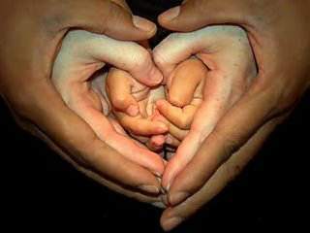
«Терпимость не есть равнодушие к добру и злу; терпимость есть добродетель свободолюбия и человеколюбия, бережное отношение к человеческим душам, к их жизненному пути, всегда сложному и мучительному».
Николай Бердяев, русский философ.

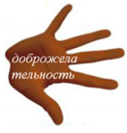
Мы получим больше, чем отдадим, если будем чаще вспоминать про то, что нас соединяет, про то, что человек становится Человеком только благодаря другому человеку. Мы живем, потому что мы разные.

Создание эмблемы толерантности: Игра «Волшебная лавка» (п. 4.1)

Классный руководитель.
Современный ребенок подвергается воздействию большого количества психотравмирующих ситуаций, в том числе и через средства массовой информации. Часто инициаторами эмоционального давления на психику своего ребенка оказываются сами родители, постоянно выражая вслух свой страх перед жизненными трудностями (отсутствие денег, безработица, жилищные проблемы).
4.4 «Вы и ваш ребенок»
1. Какие позитивные картинки о жизни Вы рисуете своему ребенку?
2. Какие кинофильмы Вы любите смотреть вместе с детьми?
3. Какой отдых Вы умеете организовать вместе с детьми?
4. Какие представления Вы имеете по поводу сна, питания, отдыха Вашей семьи?
5. Ваш ребенок дружен с вами?
6. Что я могу сделать такого, что мой ребенок перестанет доверять мне?
Просмотр фрагмента х/ф «Сваты 5»
https://www.youtube.com/watch?v=qJ7XZ7LuCFs

Классный руководитель.
Зная особенности детской психологии, представляя ход развития проблем, которые встают перед ребенком, родители смогут помочь как самим себе, так и своему ребенку жить и личностно развиваться
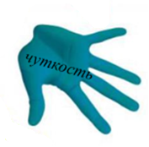
Создание эмблемы толерантности: Игра «Волшебная лавка» (п. 4.1)

Классный руководитель.
Семья – это среда, в которой живут, развиваются люди, обладающие неповторимым внутренним миром. Во избежание конфликтов необходимо учитывать все особенности проявления этого мира. Ведь, придя в лес, мы не хватаем пилу и не пытаемся спилить все, что нам не нравится. Мы понимаем всю несуразность такого желания. Но вот в общении мы напрочь забываем об уникальности мира другого человека, оскорбляем и унижаем друг друга. Возникает конфликт, в состоянии которого люди испытывают чувство неприязни друг к другу.
Сердце каждого из нас может биться ровно и учащенно, спокойно и быстро. Оно умеет любить и ненавидеть, страдать и терпеть, если в семье возникают конфликты. В чем же причину конфликтов видят дети и родители?
Дети  Оскорбление  Непонимание  Разногласия  Грубость  Неприятие нашего мнения  Неприятие наших прав  Нетерпимость | Родители  Желание быть независимыми  Несовпадение взглядов, мнений  Нетерпимость  Непонимание  Невладение эмоциями  Непослушание  Пренебрежение советами

Вы видите причины конфликтов с позиций и детей, и родителей. Какой вывод можете сделать? (высказывание родителей)

Классный руководитель.
Вы нашли приемлемый вариант решения, значит, вы владеете способностью разобраться в ситуации и найти силу сопротивляться складывающимся обстоятельствам. Эта сила лежит в кладовой вашего внутреннего мира, но нужен ключ, позволяющий привести ее в действие. Под ключом я имею в виду одно из важнейших человеческих качеств — терпимость. А самое важное в разрешении конфликтов — взаимная терпимость, умение приходить к компромиссам, т.е. таким решениям, которые устраивают обе или несколько сторон.
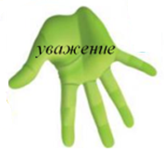
Создание эмблемы толерантности: Игра «Волшебная лавка» (п. 4.1)

Классный руководитель.
Семья – это, образно говоря, маленькое солнце, благодаря которому нам тепло, уютно, оно притягивает нас к себе. И мы все, и взрослые, и дети, должны сделать так, чтобы это солнце светило всегда, давая нам любовь, ласку, объединяя нас, охраняя нас всю жизнь.
Жизнь по-разному можно прожить,
В горе можно и в радости,
Вовремя есть, вовремя пить и вовремя делать гадости.
А можно и так: на рассвете вставать
И, помышляя о чуде,
Рукой обнаженной до солнца достать
И подарить его людям!
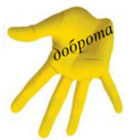
Создание эмблемы толерантности: Игра «Волшебная лавка» (п. 4.1)

Вам хотелось бы, чтобы в вашей семье всегда царила доброта, уважение, взаимопонимание, не было бы ни ссор, ни ругани. Для этого учитесь слушать и слышать своего ребенка. Умейте принять и любить его таким, каков он есть. Повиновение, послушание и исполнительность будут там, где они предъявляются разумно. В этом случае в ребёнке будут черты толерантной личности:
- терпение;
- умение владеть собой;
- доверие;
- чуткость;
- способность к сопереживанию;
- снисходительность;
- расположение к другим;
- чувство юмора;
- терпимость к различиям;
- доброжелательность;
- гуманизм;
- любознательность;
- умение слушать;
- несклонность осуждать других.
Создание эмблемы толерантности: Игра «Волшебная лавка» (п. 4.1)

Классный руководитель.
Послушайте китайскую притчу «Ладная семья» и подумайте над вопросом: Что является основой хорошей семьи?
Ладная семья
Жила-была на свете семья. Она была непростая. Более 100 человек насчитывалось в этой семье. И занимала она целое село. Так и жили всей семьей и всем селом. Вы скажете: ну и что, мало ли больших семейств на свете. Но дело в том, что семья была особая – мир и лад царили в той семье и, стало быть, на селе. Ни ссор, ни ругани, ни, Боже упаси, драк и раздоров.
Дошел слух об этой семье до самого владыки страны. И он решил проверить, правду ли молвят люди. Прибыл он в село, и душа его возрадовалась: кругом чистота, красота, достаток и мир. Хорошо детям, спокойно старикам. Удивился владыка. Решил узнать, как жители села добились такого лада, пришел к главе семьи; расскажи, мол, как ты добиваешься такого согласия и мира в твоей семье. Тот взял лист бумаги и стал что-то писать; писал долго – видно, не очень силен был в грамоте. Затем передал лист владыке. Тот взял бумагу и стал разбирать каракули старика. Разобрал с трудом и удивился. Три слова были начертаны на бумаге: любовь; прощение; терпение. И в конце листа: сто раз любовь, сто раз прощение, сто раз терпение. Прочел владыка и спросил: «И все?» «Да, – ответил старик, – это и есть основа жизни всякой хорошей семьи». И, подумав, добавил: «И мира тоже».

Создание эмблемы толерантности: Игра «Волшебная лавка» (п. 4.1)
Классный руководитель.
Мы создали символ толерантности. Мы смогли сделать это вместе благодаря вашей активной работе в выполнении творческого домашнего задания и в течение родительского собрания.

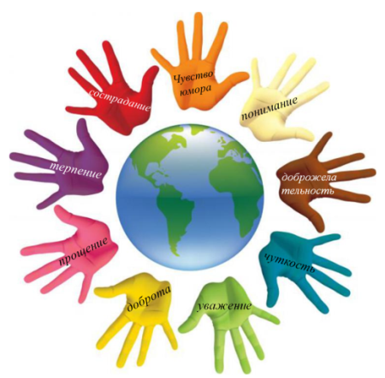
Толерантность. Что это такое? -
Если спросит кто-нибудь меня,
Я отвечу: «Это все земное.
То, на чем стоит Планета вся».
Толерантность - это люди света
Разных наций, веры и судьбы
Открывают что-то, где-то,
Радуются вместе. Нет нужды
Опасаться, что тебя обидят
Люди, цвета, крови не твоей.
Опасаться, что тебя унизят
Люди на родной Земле твоей.
Ведь Планета наша дорогая
Любит всех нас: белых и цветных!
Будем жить, друг друга уважая!
Толерантность - слово для живых!
5. Подведение итогов, принятие решения собрания
Классный руководитель.
Большое спасибо за внимание. До скорой встречи.

Мы и наши дети

Цель: влияние нравственного воспитания в семье на формирование личности школьника.
Задачи:
- сформировать культуру общения родителей и детей;
- научиться видеть отрицательные стороны воспитания собственных детей;
- обсудить возможные пути выхода из трудных жизненных ситуаций.
Форма проведения: круглый стол.
Участники: классный руководитель, родители учащихся.
Оборудование:
- мультимедийный проектор для демонстрации презентации, экран;
- плакаты с пословицами.

Ход родительского собрания
1. Вступительное слово
Классный руководитель.
Уважаемые родители! Наше собрание, тема которого «Мы и наши дети», будет построено необычно. Мы надеемся, что наше сотрудничество будет плодотворным.

2. Актуализация темы
Классный руководитель.
Предлагаю вам просмотреть небольшой видеоролик.
https://www.youtube.com/watch?v=HCrMd1O0LR0
Просмотр видеоролика «Наши дети».
3. Беседа «Мы и наши дети»
Классный руководитель.
Современное общество в данный период переживает глубокий нравственный кризис: человек отходит от осознания духовных основ жизни, теряет основания собственного бытия. Современный человек все больше ориентируется на материальный успех, внешние достижения. Реалии современного российского общества – рыночные отношения, ориентация на инструментальные ценности, американизация жизни, разрушение национального самосознания, основ бытия народа. Поэтому в качестве основной задачи воспитания надо рассматривать воспитание такой личности, которая способна к самоопределению в современном мире. Это значит, что у подрастающего поколения надо воспитывать такие качества, как:
- высокий уровень самосознания;
- чувство собственного достоинства;
- самоуважение;
- самостоятельность;
- независимость суждений;
- способность ориентироваться в жизненных ситуациях;
- умение нести ответственность за свои поступки.
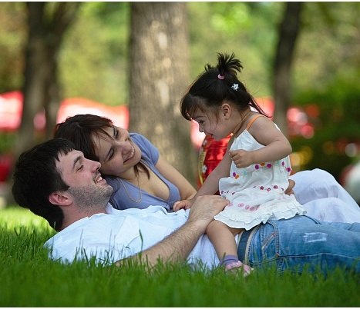
Это нелегко, но без этого наши дети просто потеряются в сложностях современной жизни. Именно поэтому на сегодняшней встрече мы хотим поговорить о морально-нравственных качествах наших детей, о том, какими они должны быть и что влияет на их формирование.
Первые годы жизни ребенка проходят, главным образом, под воздействием семьи. И дети очень живо воспринимают пример родителей, усваивают их понимание добра и зла, хорошего и плохого, учатся у них морали. В дальнейшем главным воспитателем становится школа, но и тут большое значение имеет влияние родителей. Хорошо, когда школе приходится продолжать воспитание, а не исправлять неправильные представления, сложившиеся в семье. Школьник поверит учителям и коллективу товарищей, если увидит, что правда, которой учит школа, совпадает с той правдой, которой учила семья. Если в семье придерживаются высоких моральных принципов, то и дети усваивают положительные черты характера, учатся поступать с другими людьми и окружающей природой милосердно и благородно, учатся жить по совести.
4. Просмотр фрагментов х/ф «Мачеха»
https://www.youtube.com/watch?v=Gip7PffHE20
После окончания просмотра фрагмента х/ф «Мачеха» проводится разбор ситуации.
5. Ситуации для совместного разрешения
Классный руководитель.
Умение видеть, осознавать и анализировать морально-этические противоречия вокруг себя и в самих себе является важнейшим компонентом развития этической культуры и нравственного самосознания. Но нередко оказываясь в некоторых ситуациях, мы и сами не знаем, как правильно из них выйти. Вам предлагается совместно найти выход в каждой из предложенных ситуаций.
Ситуация 1.
Родители долго думали, что подарить дочери к окончанию учебного года в качестве поощрения за хорошую учёбу. Купили книгу, которая нужна по программе, и альбом для летних фотографий. Получив подарок, девочка была возмущена: «Я думала, вы мне что-нибудь приличное купите! Вот подруге родители велосипед купили!».
Ситуация 2.
Родители постоянно ставили мальчика за все провинности в угол. А однажды, будучи ещё только в четвёртом классе, он сказал своему отцу: «Ещё раз поставишь в угол, сбегу к бабушке, с вами жить больше не буду!».
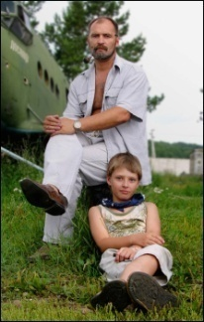
Ситуация 3.
В семье родился маленький ребёнок. Старший брат резко изменился: всё чаще и чаще стал проявлять агрессивность по отношению к родителям, маленький ребёнок тоже стал предметом агрессии.
В очередной раз, когда мама попросила его посидеть с малышом, он ответил: «Я в няньки не нанимался!». Родители были страшно возмущены, последовало наказание за провинность.
Ситуация 4.
Ребёнок замечен во многих неблаговидных поступках. Об этом родителям говорят и взрослые, и дети. Родители отвергают все обвинения в адрес своего ребёнка. Когда удаётся доказать правдивость всех фактов, родители начинают обвинять учителей, школу, друзей ребёнка…
6. Рефлексия. Обмен впечатлениями
- Что полезного почерпнули Вы для себя сегодня?
- Что было самым неожиданным?
- Какие вопросы, пожелания возникли в ходе сегодняшней встречи?
7. Подведение итогов, принятие решения собрания
У нас с вами получился конструктивный разговор, рассмотрены различные жизненные ситуации.
Памятка для родителей:
- Никогда не воспитывайте в плохом настроении.
- Ясно определите, что вы хотите от ребенка.
- Предоставьте ребенку самостоятельность.
- Оценивайте поступок, а не личность.
- Верьте в своего ребенка.
Классный руководитель.
Предлагаю вам просмотреть видеоролик «Наши дети 1».
https://www.youtube.com/watch?v=_GlpvoQH4vs
Обращение наших детей к вам, уважаемые родители:
- Не давайте пустых обещаний.
- Не придирайтесь ко мне по пустякам.
- Не читайте нотаций.
- Не выбирайте мне друзей.
- Не ругайте и не обзывайте меня.
- Я прошу Вас просто любить меня!!!

Классный руководитель.
Большое спасибо за внимание. До скорой встречи.

Семья ДоброТы

Цель: формирование доверительных и доброжелательных отношений между родителями и детьми.
Задачи:
- показать родителям значимость нравственного воспитания детей в семье;
- формировать культуру общения родителей и детей;
- обсудить возможные пути выхода из трудных жизненных ситуаций.
Оборудование: мультимедийный проектор.
Участники: родители учащихся, классный руководитель.
Форма проведения: беседа-диалог.
Ход родительского собрания
- Вступительное слово
Классный руководитель.
Доброта, милосердие вырабатывались человечеством в течение столетий, а воспитывается доброта в семье.
Доброта начинается с мамы.
2. Актуализация темы
Классный руководитель.
Предлагаю вам просмотреть небольшой видеоролик.

Просмотр социального ролика «Мамы».
https://www.youtube.com/watch?v=_dvPp2Mv8_8
3. Лекция «Семья доброты»
Классный руководитель.
Научиться быть добрым чрезвычайно сложно, но необходимо. Мы живем с вами на планете Земля. Коль существуют на нашей планете добро и зло, значит люди могут творить и добрые, и злые дела. Добро и зло всегда идут рядом, так же как любовь и ненависть. Дорога к добру нелегка. Поэтому важно осознавать свои действия и их результаты. Уметь быть благодарным людям, делающим вам добро. Не даром гласит русская пословица: «Доброе дело два века живет».
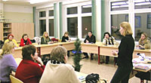
Доброта, добрые поступки, взаимопомощь, милосердие, внимание друг к другу в нашем обществе живут по сей день. Часто по радио и телевидению звучат имена людей, которые не имеют возможности перечислить средства на благотворительные цели, но готовы поделиться последним, таких людей все больше. Кто-то купит пушистую сосенку и отнесет в подарок детям Детского дома, кто-то от души принесет баночку варенья жителям Дома престарелых. Знаменитые музыканты проводят благотворительные концерты.
Свершив добро, наслаждайтесь тем, что другому человеку стало хорошо, комфортно. Хорошо бы научиться искренне дарить добро, не ожидая какой-либо выгоды и ответа. Если вы научитесь этому, вы – богатый человек.
У доброго – богатая душа, он всегда может одарить человека любовью, вниманием, добрым словом.
А у злого, у нищего душой на других любви не хватает, он лишь одного человека на свете – самого себя любит. Ему все люди кажутся плохими, он всегда злится на других – и добрых чувств в его душе становится все меньше и меньше. Он никого не любит, и от этого его тоже никто не любит.
Каждый человек легко может проверить, злой он или добрый. Если вам кажется, что все люди злые, – значит вы злой человек.
Если вам кажется, что все люди добрые, – значит вы добрый человек, у вас есть в душе богатства, есть добрые чувства.
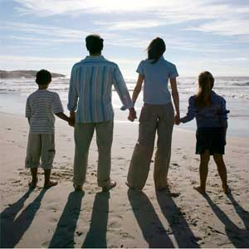
Говорят, что сейчас люди стали злее, чем раньше. Не верьте этому! Всегда были бедные и богатые, злые и добрые. Присмотритесь к себе – не спят ли ваши добрые чувства? К кому вы испытали сегодня доброе чувство? Как вы его проявили? Когда отдают деньги, их становится меньше. Когда проявляют добрые чувства – их становится больше. Становитесь богаче душою, щедро проявляйте добрые чувства!
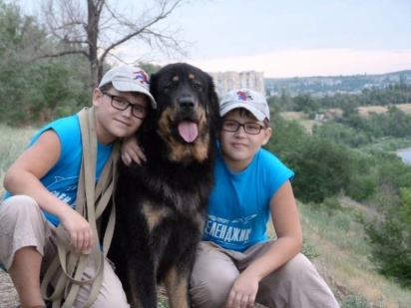
В.А. Сухомлинский говорил так: «Отец и мать – величайшие авторитеты для ребенка. Существует глубокая связь поколений. Ребенок – одно из звеньев тянущейся в века цепочки, и обрыв ее – тягчайшая трагедия, которая неизбежно приводит к распаду нравственных начал». Помните: что у родителей скачет с языка, то у ребенка скачет на языке.
Школа играет ведущую роль в воспитании подрастающего поколения.
Однако семья дает ребенку первый жизненный опыт, именно в семье закладываются основы характера и морального облика, именно от семьи во многом зависит направление интересов и склонностей подрастающего поколения.
Поэтому сегодня мы говорим о ведущей роли родителей в нравственном воспитании детей в семье. Воспитание должно строиться на основе неразрывного единства взглядов, убеждений и деятельности.
Семья объединяет людей общими интересами, общей жизнью, общими радостями, общими невзгодами. Когда мать и отец делят между собой все хлопоты, ребенок не вырастет эгоистом.
Для возникновения нравственной потребности ребёнка необходима моральная среда. Такой средой должен быть добрый мир семейного или иного окружения.

4. Просмотр фрагментов х/ф «Вам и не снилось»

Просмотр первого фрагмента х/ф «Вам и не снилось». https://www.youtube.com/watch?v=2dTTwmtfWuU
После окончания просмотра проводится разбор ситуации.

Просмотр второго фрагмента х/ф «Вам и не снилось».
https://www.youtube.com/watch?v=LocUmXfU1mc
После окончания просмотра проводится разбор ситуации.
5. Ситуации для совместного разрешения
Классный руководитель.
Ситуация 1.
Подросток должен идти с классом на уборку территории, а друг предлагает пойти в кино. Как ему поступить? Один отец скажет: «Ничего не случится, если ты не пойдешь на уборку школьного двора, там и без тебя полно детей будет». А другой: «Ты не придешь, другой не придет, третий... Тогда кто же за ваш класс сделает всю работу?».
Ситуация 2 (по произведению В. Осеевой «Сыновья»).
Две женщины брали воду из колодца. Подошла к ним третья. И старенький старичок на камушек отдохнуть присел.
Вот говорит одна женщина другой:
- Мой сынок ловок да силен, никто с ним не сладит.
- А мой поет как соловей. Ни у кого голоса такого нет, – говорит другая.
А третья молчит.
- Что ж ты про своего сына не скажешь? – спрашивают ее соседки.
- Что ж сказать? – говорит женщина. – Ничего в нем особенного нету.
Вот набрали женщины полные ведра и пошли. А старичок – за ними. Идут женщины, останавливаются. Болят руки, плещется вода, ломит спину.
Вдруг навстречу три мальчика выбегают.
Один через голову кувыркается, колесом ходит – любуются им женщины. Другой песню поет, соловьем заливается – заслушались его женщины. А третий к матери подбежал, взял у нее ведра тяжелые и потащил их.
Спрашивают женщины старичка:
- Ну, что? Каковы наши сыновья?
- А где ж они? – отвечает старик. – Я только одного сына вижу.

6. Подведение итогов, принятие решения собрания
Классный руководитель.
Дом для ребёнка – школа подготовки к жизни. В доме должны царить любовь, справедливость, терпимость не только к детям, но и ко всем остальным членам семьи.
Заповеди для родителей:
- Ребенок должен чувствовать спокойствие, видеть примеры добрых отношений.
- Оберегать ребенка от грубых слов и поощрять в словах ласковых и нежных.
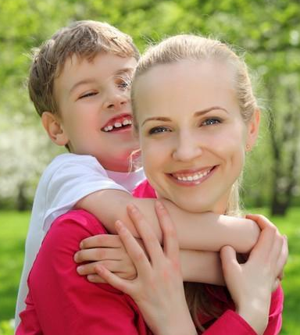
- Любить ребенка любым: красивым, некрасивым, удачливым и не очень, здоровым и больным.
- Чаще хвалите ребенка, чем осуждайте, подбадривайте, а не подмечайте неудачи, вселяйте надежду, а не подчеркивайте, что изменить ситуацию невозможно.
- Чтобы ребенок поверил в свой успех, в это прежде всего должны поверить взрослые.

Классный руководитель. Большое спасибо за внимание. До скорой встречи.

Ты и Я – здоровая семья

Цель: создание наиболее благоприятных условий для формирования у школьников ценности здорового образа жизни.
Задачи:
- рассмотреть режим учебы школьника без перегрузок;
- создать эмоциональный настрой на совместную работу, атмосферу плодотворного сотрудничества родителей и учителей.

Оборудование: мультимедийный проектор.
Участники: родители учащихся, классный руководитель, школьный психолог, социальный педагог, медицинский работник.
Форма проведения: информационно-просветительское.
Подготовительный этап:
- Провести и проанализировать анкеты для родителей и учащихся (Приложение).
- Пригласить на собрание медицинского работника.

Ход родительского собрания
1. Вступительное слово
Приветствие родителей, представление приглашенных на собрание гостей.

2. Актуализация темы

Классный руководитель.
Предлагаю вам просмотреть небольшой видеоролик.
https://www.youtube.com/watch?v=O7mbY6qZLB4
Просмотр видеоролика «Ты и Я – здоровая семья».

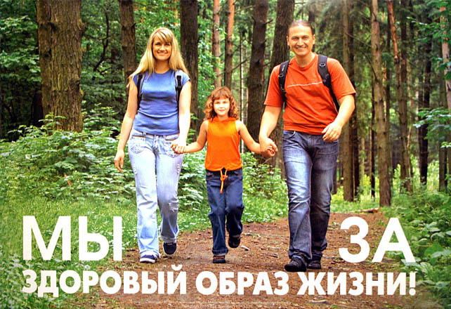
3. Лекция «Ты и Я – здоровая семья»
Классный руководитель.
Здоровый образ жизни одна из основных жизненных ценностей человека. Это сформированные привычки и мотивация своего поведения как здорового человека, предполагающие постоянную двигательную активность, неприятие вредных привычек.

4. Работа по группам
Классный руководитель.
Каждая группа должна привести пример из личного опыта, ведения здорового образа жизни, который должен быть обоснован. Затем поочередно группы зачитывают свои примеры.
Здоровый образ жизни человека включает в себя следующие основные компоненты:
- режим учебы без перегрузок;
- активная организация свободного времени;
- личная гигиена;
- здоровое питание;
- предупреждение травматизма;
- здоровые привычки;
- физическая активность.
Основными условиями формирования здорового образа жизни у школьника являются:
- формирование знаний школьника о здоровье, о здоровых и вредных привычках растущего человека;
- организованная двигательная активность учащихся в условиях использования специально разработанных методик и технологий формирования здорового образа жизни;
- формирование ценностного отношения к здоровью, здоровому образу жизни;
- формирование здоровых навыков и привычек учащихся.

5. Основы формирования здорового образа жизни закладываются в семье.

Просмотр фрагмента х/ф «Точка, точка, запятая».
https://www.youtube.com/watch?v=ZKYrl-1Wr38
Многие исследователи с тревогой отмечают, что именно с приходом детей в школу наступает резкое уменьшение их двигательной активности, и зачастую за гранью допустимого прогрессируют хронические заболевания. Понятно, что учебные занятия в школе и дома требуют усидчивости, но это не означает, что весь образ жизни ребенка должен стать «сидячим». Такой образ жизни может привести – и, увы, в ряде случаев приводит – к хроническим заболеваниям и отклонениям в физическом развитии. Нарушение осанки, слабость опорно-двигательного аппарата, ожирение – вот наиболее частые и явные признаки нехватки движения; самым нежелательным образом отражается такая нехватка на сердечно-сосудистой системе ребенка. Парадоксально, но ограничение движения во имя учения сказывается на учении как раз весьма отрицательно: умственная работоспособность резко снижается, память ухудшается.
У малоподвижных детей очень слабые мышцы. Такие дети не в состоянии поддерживать тело в правильном положении, у них развивается плохая осанка, образуется сутулость.
При систематических занятиях физической культурой и спортом происходит непрерывное совершенствование органов и систем организма человека. В этом главным образом и заключается положительное влияние физической культуры на укрепление здоровья.
6. Просмотр фрагмента х/ф «Точка, точка, запятая»
После окончания просмотра фрагмента х/ф «Точка, точка, запятая» проводится разбор ситуации.
https://www.youtube.com/watch?v=QG57S0ecNDs

Кроме физической нагрузки, школьнику необходимо правильное питание. Человек издавна использовал питание в качестве одного из важнейших средств для укрепления здоровья. Недаром древнегреческие мудрецы утверждали: «Человек есть суть того, что ест». А Сенека заметил, что «умеренное питание повышает умственные способности».
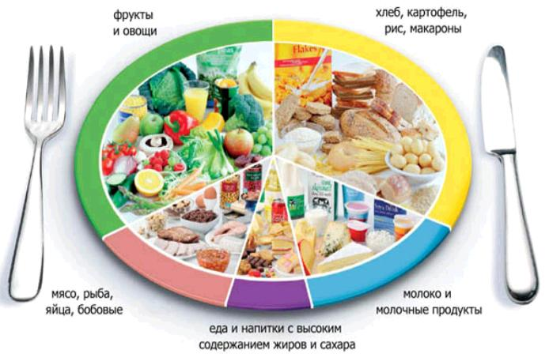
Современная наука достигла определенных успехов в изучении вопросов рационального питания. Хорошо известно, что его основу составляют получаемые с пищей белки, жиры, углеводы, а также витамины и минеральные вещества. Питание школьника должно быть разнообразно и не менее пяти раз в день.
7. Выступление медицинского работника с анализом результатов анкетирования (Анкеты № 1, 2 в Приложении).

8. Работа в группах: родители делятся на две группы. Первая группа составляет дерево здорового образа жизни ребенка. Вторая группа – дерево основных заповедей правильного питания.

Для поддержания здорового образа жизни школьника необходима гигиена умственного труда. Можно выделить три вида умственной деятельности. К первому относится легкая умственная работа: чтение художественной литературы, разговор с интересным собеседником. Такая деятельность может продолжаться длительное время без появления утомления, так как при ее выполнении психофизиологические механизмы функционируют с невысокой степенью напряжения.
Второй вид умственной деятельности можно назвать «оперативным мышлением», так как он характерен для труда операторов, диспетчеров. У школьников – это повторение пройденного материала, решение математических задач по известному алгоритму, перевод иностранного текста на русский язык. В данном случае психофизиологические механизмы мозга работают с большим напряжением. Эффективно подобная деятельность может продолжаться 1,5 – 2 ч.
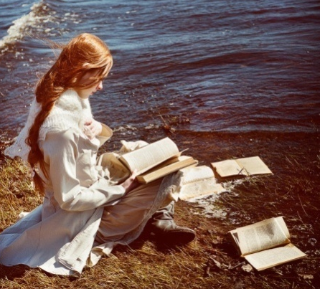
К третьему виду относится работа, отличающаяся наиболее высокой интенсивностью. Это усвоение новой информации, создание новых представлений на базе старых. При такого рода деятельности происходит наиболее активное функционирование физиологических механизмов, осуществляющих процессы мышления и запоминания.
Специалисты по гигиене умственного труда считают, что при оперативном мышлении целесообразно делать перерывы через 1,5 – 2 ч, а при третьем виде умственной деятельности – через 40 – 50 мин. Следует подчеркнуть, что мыслительные процессы в мозгу затухают медленно. Поэтому 5 – 10-минутные паузы, отводимые для отдыха, не нарушат эффективность последующего выполнения умственной работы.
Выполнение сложной работы требует тишины, которая помогает сосредоточиться. Если же умственная деятельность более простая, как, например, решение задач по известному алгоритму, перевод с иностранного языка со словарем, переписывание конспекта и т.п., то музыка может ускорить се. Надо заметить также, что влияние музыки на качество умственной работы зависит от индивидуальных привычек.
Гигиена умственного труда предъявляет требования и к одежде. Важно, чтобы она свободно облегала тело, воротник рубашки или свитера не должен сдавливать сосуды шеи (тесный ворот затрудняет кровоснабжение мозга).

Большое значение при организации здорового образа жизни школьника имеет его режим дня.
Примерный распорядок дня школьников, занимающихся в 1-ю смену
Время суток, часы | Элементы режима дня
07.00 - 07.05  07.05 - 07.15  07.15 - 07.20  07.20 - 07.45  07.45 - 08.00  08.30 - 14.00  14.30 - 15.30  15.30 - 16.00  16.30 - 17.30  18.00 - 19.00  19.30 - 21.00  21.00 - 22.50  23.00 | Подъем, уборка постели  Утренняя гимнастика  Умывание, закаливающие процедуры  Завтрак  Ходьба пешком в школу  Учебные занятия  Обед, прогулка на свежем воздухе  Послеобеденный отдых  Самоподготовка  Занятия в спортивной секции  Ужин, отдых  Самоподготовка  Отбой

Для поддержания здорового образа жизни необходимо развивать полезные привычки и избавляться от вредных. Полезные привычки помогают формированию гармонически развитой личности, вредные, наоборот, тормозят ее становление. Привычки чрезвычайно устойчивы.
9. Мозговой штурм
Что такое здоровый образ жизни? (без вредных привычек, забота о других, много друзей, хорошая работа, семья, отдых, спорт…) Учитель записывает ответы на доске.
Полезными привычками можно назвать стремление к регулярному повышению знаний, к занятиям физическими упражнениями, а также к таким прекрасным формам проведения свободного времени, как чтение, посещение театров, кино, прослушивание музыки. Все эти формы досуга, естественно, в разумных параметрах времени, обогащают человека, делают жизнь интереснее, способствуют самосовершенствованию.
Однако в школьные годы возникает немало и вредных привычек. К ним можно отнести нерациональный режим дня, нерегулярную подготовку к занятиям. Но наиболее вредными являются курение и злоупотребление спиртными напитками. Эти привычки могут незаметно перерасти в порок, способный испортить жизнь человека.
10. Просмотр социального ролика «Ягуар»
https://www.youtube.com/watch?v=t6yUYTCgxpw
После окончания просмотра социального ролика «Ягуар» проводится разбор ситуации.

11. Выступление медицинского работника с анализом результатов анкетирования (Анкеты № 3, 4 в Приложении).

12. Подведение итогов, принятие решения собрания.

Классный руководитель.

Формирование здорового образа жизни у школьников:
- создание и поддержание постоянно действующей информационно-пропагандистской системы, направленной на повышение уровня знаний о влиянии на здоровье всех негативных факторов, а также путей и возможностей уменьшения этого влияния;
- санитарно-гигиеническое воспитание;
- снижение распространенности курения и потребления табачных изделий, исключение потребления алкоголя, профилактика потребления наркотиков и наркотических средств, обучение правильному отдыху;
- привлечение учащихся к занятиям физической культурой, туризмом и спортом;
- формирование комплекса мер по предупреждению развития соматических и психических заболеваний и травм;
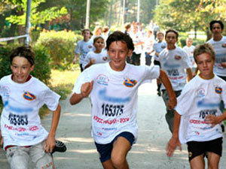
- охрана собственного здоровья – это непосредственная обязанность каждого, он не вправе перекладывать ее на окружающих. С раннего возраста необходимо вести активный образ жизни, закаливаться, заниматься физкультурой и спортом, соблюдать правила личной гигиены, добиваться разумными путями подлинной гармонии здоровья.
Здоровый образ жизни включает в себя следующие основные элементы: плодотворный труд, рациональный режим труда и отдыха, искоренение вредных привычек, оптимальный двигательный режим, личную гигиену, закаливание, рациональное питание.
Классный руководитель.
Большое спасибо за внимание. До скорой встречи.
Приложение
Анкета «Моя семья»
ФИО учащегося ___________________________________________________
Вопросы:
- Меня почти во всем поддерживают.
- У нас в семье бывают разногласия, даже ссоры.
- Мне бывает трудно дома.
- Ко мне предъявляют слишком высокие требования в учебе.
- Меня во многом ограничивают.
- Дома всегда считаются с тем, чтобы мне хотелось иметь.
- Мне всегда дают карманные деньги.
- У нас дома бывают мои друзья.
- Я хочу иметь больше самостоятельности.
- Родители заняты только собой.
Варианты ответов:
- практически всегда;
- иногда;
- никогда.

Памятка для родителей «Заповеди разумного воспитания»
- Никогда не воспитывайте в плохом настроении.
- Ясно определите, что вы хотите от ребенка (и объясните это ему), а также узнайте, что он думает по этому поводу.
- Предоставьте ребенку самостоятельность, не контролируйте каждый его шаг.
- Не подсказывайте готовое решение, а подсказывайте возможные пути к нему и разбирайте с ребенком его правильные и ложные пути к цели.
- Не пропускайте момента, когда достигнут первый успех.
- Укажите ребенку на допущенную им ошибку и постарайтесь, чтобы он осознал ее.
- Оценивайте поступок, а не личность. Сущность человека и его отдельные поступки не одно и то же.
- Дайте ребенку ощутить (улыбнитесь, прикоснитесь), что сочувствуете ему, верите в него, несмотря на его оплошность.
- Воспитание - это последовательность целей.
- Воспитатель должен быть твердым, но добрым.
Анкета №1
ФИО учащегося ___________________________________ Возраст _______
- Моете ли вы руки перед едой? (Да, нет)
- Как часто вы болели в прошлом учебном году?(1- 2, 3 - 4, 5 и более раз)
- Часто ли у вас болит голова? (Никогда не болит, каждый день, 1 раз в неделю, 1 раз в месяц)
- Есть ли у вас аллергия (на продукты питания, запахи, цветы, пыль, лекарства)? (Да, нет)
- Какой аппетит у вас? (нормальный, снижение аппетита, постоянное чувство голода)
- Испытываете ли вы слабость, утомляемость после посещения школы? (Да, нет)
- Бывает ли у вас головокружение? (Да, нет)
- Бывают ли у вас обмороки? (Да, нет)
- С удовольствием ли вы посещаете школу? (Да, нет)
- Бывают ли у вас боли в животе? (Да (после приема пищи, до еды), нет)
- Есть ли у вас хронические заболевания? (Да, нет)

Анкета №2
ФИО учащегося ___________________________________ Возраст _______
- Питаетесь ли Вы в школьной столовой? (Да, нет)
- Разнообразно ли меню в вашей столовой? (Да, нет)
- Сколько раз в день Вы питаетесь? (2, 3 ,4 ,5)
- Соблюдаете ли Вы режим питания (питаетесь в одно и тоже время)? (Да, нет)
- Как часто Вы едите:
 | Рыбу | Мясо | Мясо птицы | Каши | Овощи | Фрукты | Молочные продукты
Не ем вообще
1 раз в
неделю
2 раза в неделю
3 раза в неделю
- Употребляете ли Вы «фаст-фут» (быстрая еда)? (Да, нет)
- Вы отдаете предпочтение напиткам (спрайт, кока-кола и т.д.)? (Да, нет)
- Вы отдаете предпочтение натуральным сокам? (Да, нет)
- Используете ли Вы жевательную резинку? (Да, нет)

Анкета №3
- Что такое наркомания: болезнь, вредная привычка или преступление?
- Почему подростки употребляют наркотики? Есть ли у них оправдание?
- Чай, кофе, сигареты, пиво – это наркотики?
- Как ты относишься к наркоманам: ненавидишь, равнодушен или жалеешь?
- Приведи самый, по вашему мнению, весомый аргумент в пользу отказа от этих вредных привычек.
По результатам анкетирования заполняется таблица и рассчитывается «индекс здоровья» детей в классе (школе).
Класс | Кол-во  детей | Число болеющих учащихся |  |  | Число не болеющих учащихся | Число учащихся с аллергией | Число учащихся с хроническими заболеваниями
 |  | 1-2 раза в год | 3-4 раза в год | 5 и более раз в год
 |  |  |  |  |  |  | число уч-ся с заболеваниями ЖКТ | прочие хронические заболевания

Анкета №4
«Как я оцениваю свое здоровье?»
ФИО учащегося __________________________________ Возраст _______
- Занимаюсь спортом: постоянно, иногда, не занимаюсь.
- Как я питаюсь: хорошо, не очень, плохо.
- Курю: постоянно, редко, не курю.
- Выпиваю: часто, иногда, никогда.
- Употребляю наркотики: постоянно, иногда, никогда.
- Режим дня: строго соблюдаю, иногда нарушаю, не соблюдаю.
- Соблюдаю гигиенический режим: постоянно, иногда, никогда.
- Делаю по утрам зарядку: постоянно, иногда, никогда.
- Как много времени тратится на выполнение домашнего задания: (3 ч и более, от 1 ч до 3-х, до 1 часа).
- На выполнение каких предметов тратится больше всего времени (перечислить)__________________________________________________

Памятки для родителей

Режим дня ученика

- Утром вставать нужно не позднее 9 часов.
- Обязательно выполнять зарядку и водные процедуры.
- Кушать старайся в одно и то же время.
- Уделять время выполнению уроков, занятиям по интересам, помощи родителям.
- Вечером перед сном прими водные процедуры.
- Спать ложиться не позднее 23 часов.

Не покупай продукты с маркировкой

Запрещенные – Е103, Е105, Е111, Е121, Е123, Е125, Е126, Е130, Е152.
Опасные – Е102, Е110, Е120, Е124, Е127.
Подозрительные – Е104, Е122, Е141, Е150, Е171, Е173, Е180, Е241, Е477.
Ракообразующие – Е131, Е210-217, Е240, Е330.
Вызывающие расстройство кишечника – Е221-226.
Вредные для кожи – Е230-232, Е239.
Вызывающие нарушение давления – Е250, Е251.
Провоцирующие появление сыпи – Е311, Е312.
Повышающие холестерин – Е320, Е321.
Вызывающие расстройство желудка – Е338-341, Е407, Е450, Е461-466.

Заключение

Авторы пособия в лице педагогов МОАУ «Лицей №6» имени З.Г. Серазетдиновой города Оренбурга, искренне надеется, что мультимедийное учебное пособие «Принять, понять, помочь!» поможет сориентировать классных руководителей, методистов, родителей в работе по формированию у детей таких духовно-нравственных качеств, как доброта, любовь, истина, уважение к другим людям, сострадание, сочувствие, что соответствует ценностям, определяющим смысл жизни человека как непрерывное духовно-нравственное его совершенствование.

Литература

- Арп, Д. Как обнять кактус / Д. Арп, К. Арп // Первое сентября. – 2004. – №67. – с. 24.
- Бережная, О.А. Родительское собрание «О жизни, нравственности и не только» / О.А. Бережная // Классный руководитель. – 2010. – №8. – с. 25.
- Бережная, О.А. Сценарий заседания семейной гостиной «Взрослые и дети. Педагогика понимания» / О.А. Бережная // Классный руководитель. – 2010. – №8 – с. 35.
- Бережная, О.А. Этот трудный подростковый возраст / О.А. Бережная // Классный руководитель. – 2010. – №8. – с. 29.
- Гаркуша, Н.С. Классный час «Мир толерантности» / Н.С. Гаркуша // Классный руководитель. – 2010. – №8. – с.77.
- Гиппенрейтер, Ю.Б. Продолжаем общаться с ребёнком ТАК? / Ю.Б. Гиппенрейтер. – М.: АСТ «Астрель», 2008. – 120 с.
- Григорьева, Т.Т. Основы конструктивного мышления / Т.Т. Григорьева, Л.В. Линская, Т.П. Усольцева. – Новосибирск: Из-во Новосиб. ун-та, 1999. c.123
- Дереклеева, Н.И. Родительские собрания. 5 – 11 классы / Н.И. Дереклеева. – М.: ВАКО, 2004. – 240 с.
- Егорова, Н.А. Родительский всеобуч / Н.А. Егорова // Классный руководитель. – 2010. – №8. – с. 20.
- Кафидова, О. Спешите делать добро. Система работы с родителями класса / О. Кафидова // Учительская газета. – 2010. – №34. – с. 16.
- Комаролв Е. Кодекс толерантности:как жить в мире с собой и другими // Учительская газета – 2002 – №52 – с.16.
- Котова, Н.Л. Тематика родительских собраний и лекции родительского всеобуча / Н.Л. Котова // Классный руководитель. – 2010. – №8. – с. 23.
- Лизинский, В. Принципы, нормы и правила успешного воспитания / В. Лизинский // Народное образование. – 2002. – №4. – с. 12.
- Луговая, И. О значении позитивного мышления (формирование основ толерантной коммуникативной культуры) / И. Луговая // Школьный психолог. – 2009. – №11. – с. 20.
- Потапова, О.В. Семейное воспитание как ценность в педагогическом наследии М.И. Демкова / О.В. Потапова // Воспитание школьника. – 2011. – №6. – с. 70.
- Правовые основы и перспективы взаимодействия общественных институтов, семьи и школы в духовно-нравственном воспитании граждан России // Вестник образования. – 2000. – №15. – с. 22.
- Раманенкова, С.П. Проведение родительского-ученического собрания «Подумаем вместе» (сбор-разговор) / С.П. Раманенкова // Классный руководитель. – 2003. – №1. – с. 34.
- Дюкина, О.В. Родительские собрания: 5 класс (Учебный год) / О.В. Дюкина. – М.: ВАКО, 2008. – с. 256.
- Немов, Р.С. Психология. / Р.С. Немов. – М.: ВЛАДОС, 1998. – Т.1. c.255
- Самарцев, Н.Е. Как воспитать толерантность / Н.Е. Самарцев // Народное образование. – 2002. – №1. – с. 159.
- Сергеева, В.П. Классный руководитель в современной школе. Практическое пособие / В.П. Сергеева. – М.: ЦГЛ, 2002. – 224 с.
- Степанов, П. Как воспитать толерантность? / П. Степанов // Народное образование. – 2001. – №9. – с. 23-24.
- Степанов, П. Толерантный человек: как его воспитать / П. Степанов // Народное образование. – 2001. – №6. – с.152.
- Уварова, С.В. Планирование воспитательной работы по направлениям. Направление «Толерантность» / С.В. Уварова // Классный руководитель. – 2011. – №2. – с. 60.
- Шутова, В. Преемственность семьи и школы в воспитании милосердия / В. Шутова // Воспитание школьника. – 2003. – №8. – с. 16.
- http://festival.1september.ru/articles/314552
- http://www.youtube.com/watch?feature=player_embedded&v=74tYFH0igPY#! –социальный ролик «Мамы».
- http://www.youtube.com/watch?v=4XZlMFXPwTU&feature=player_embedded#! – социальная реклама «Помоги поверить в себя».
- http://www.youtube.com/watch?v=upmegxerCtU – притча о ценности жизни.
- http://www.youtube.com/watch?v=LyXo4eTZwqc&feature=player_embedded – Отрывок из передачи «Тем временем», телеканал Россия Культура.
- http://www.youtube.com/watch?v=-gSuE8zlTZs – притча «Воробей».
- http://www.privivkam.net/iv/viewtopic.php?t=7088 – Дороти Нолт о воспитании.
- http://festival.1september.ru/articles/551719/ – Родительское собрание
- http://www.sunhome.ru/psychology/16433/p1 – Золотые правила воспитания.
- http://www.gennadij.pavlenko.name/ex-book?text=79 – Гиппенрейтер Ю.Б. Общаться с ребёнком КАК?

